Паспорт отряда ЮИД
МБОУ Луначарской СОШ №8

Район | Егорлыкский район
Образовательное учреждение | Муниципальное бюджетное общеобразовательное учреждение МБОУ Луначарская СОШ №8
Заместитель директора по воспитательной работе председатель комиссии «За безопасность движения» | Буркова Лидия Ивановна  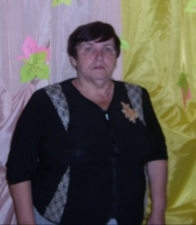
Руководитель отряда | Старшая вожатая Ушакова Людмила Александровна  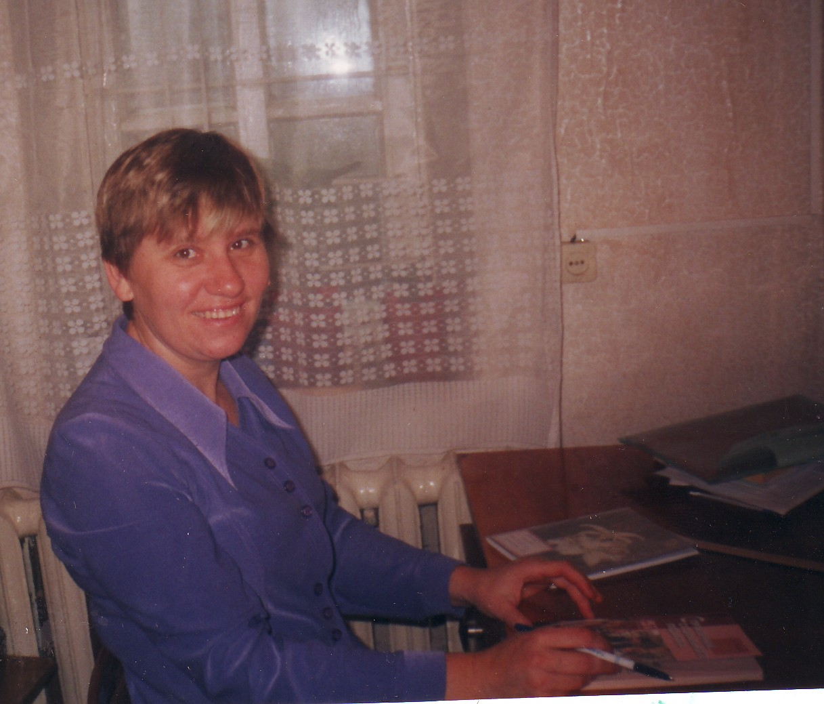
Командир отряда | Ревенко Данил
Количество членов ЮИД | 10 человек
Наличие формы | 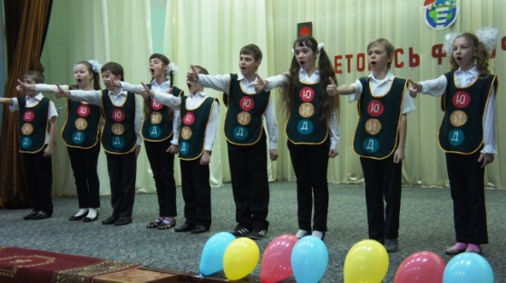
Эмблема отряда | Луначарская  СОШ № 8
Название команды | «Светофор»
Речёвка отряда | ПДДмы изучаем,  Этим только и живем  Пропаганду всем проводим  Утром, вечером и днем!
Девиз отряда | Правила движения – изучай с рождения.
Песня | В нашей школе славный ЮИД  Безопасно нам жить всем велит.  Он на страже порядка стоит,  Чтобы знакам был путь нам открыт.  Неустанно он службу несет.  Пропаганду он в школе ведет.  Первый друг и помощник ГАИ,  Безопасности делу верны.  ЮИД- мы слышим голоса.  ЮИД – шагает детвора.  ЮИД – ты к знаньям нас ведешь!  И детство наше бережешь!
Уголок ЮИД | 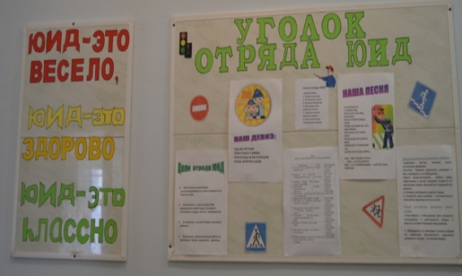
Уголок БДД | 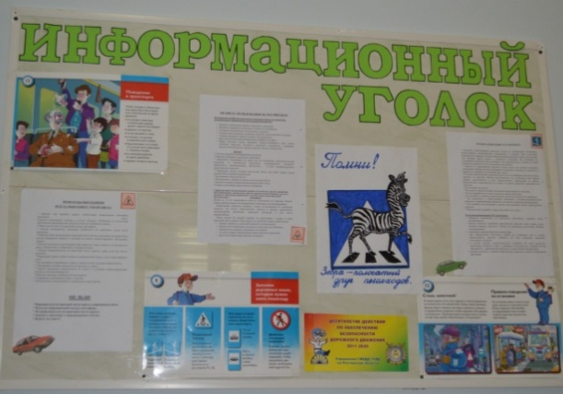
Автогородок , автоплощадка | 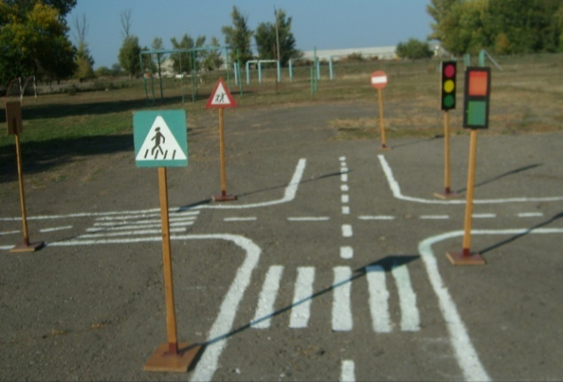
Шефство над ДОУ | Детский сад «Сказка»  Хутор Мирный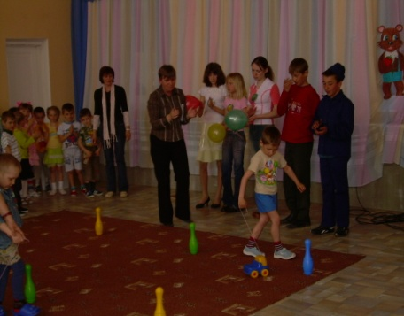
Наличие плана работы | Есть

